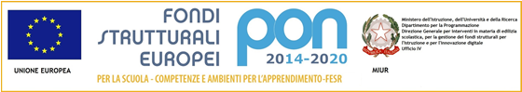

ISTITUTO STATALE COMPRENSIVO N. 1
Scuola dell’Infanzia – Primaria e Secondaria di 1° grado
Via De Carolis, 23 – 40133 – Bologna C.M. boic808009
Tel. 051/56 84 84 – 051/6193303 - Fax 051/568585 C.F. 91153320378
e-maboic808009@istruzione.it boic808009@pec.istruzione.it

GLI UFFICI DI SEGRETERIA SONO APERTI AL PUBBLICO NEI SEGUENTI GIORNI

LUNEDI’ – MERCOLEDI’ – VENERDI’ | 11,30 | 13,30
MARTEDI’ - GIOVEDI | 15,00 | 17,00
SABATO | 11,00 | 13,00

Il Dirigente Scolastico

Dott.ssa. Gobbi Margherita
Firma autografa sostituita a mezzo stampa ai sensi
e per gli effetti dell’art. 3, c. 2 D.Lgs n. 39/

